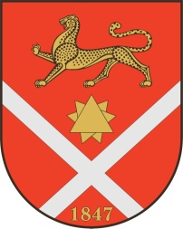

**Республика Северная Осетия – Алания**роект

**Правобережный район**

**Бесланское городское поселение**

**Собрание Представителей Бесланского городского поселения**

**Решение № 2**

**от «19» августа 2025 г. г. Беслан**

|  |  |
| --- | --- |
| **«Об утверждении структуры администрации местного самоуправления Бесланского городского поселения»** |  |

В соответствии с пунктом 16 статьи 22 Федерального закона от 20.03.2025 N33-ФЗ "Об общих принципах организации местного самоуправления в единой системе публичной власти", частью 4 статьи 36 Закона Республики Северная Осетия-Алания от 25.04.2006 N 24-РЗ "О местном самоуправлении в Республике Северная Осетия-Алания", Уставом Бесланского городского поселения Правобережного муниципального района Республики Северная Осетия - Алания, в целях эффективного осуществления полномочий администрации местного самоуправления Бесланского городского поселения по решению вопросов местного значения, Собрание представителей Бесланского городского поселения

**РЕШАЕТ:**

1. Утвердить прилагаемую структуру администрации местного самоуправления Бесланского городского поселения Правобережного муниципального района Республики Северная Осетия - Алания с 01 сентября 2025 г.
2. Признать утратившей силу структуру администрации местного самоуправления Бесланского городского поселения, утвержденную решением Собрания представителей Бесланского городского поселения от 11.10.2024 г. № 4.
3. Настоящее решение вступает в силу со дня его подписания.

**Председатель Собрания представителей**

**Бесланского городского поселения С. И. Фидарова**